**Harjoitustyö Sewer Sweeper!**

**Peliohjelmointi (TTOS0700)**

Tapani Alastalo

Harjoitustyö

Helmikuu 2020

Tietotekniikan ala

Insinööri (AMK), Tieto- ja viestintätekniikka

**Sisältö**

1 Johdanto 3

2 Sewer Sweeper! 3

3 Scenet 5

3.1 Aloitusvalikko 5

3.2 Siirtymäruutu 5

3.3 Tasot 1, 2 ja 3 5

4 Valaistus 5

5 Kameraseuranta 6

6 Itsearviointi 6

Lähteet 8

**Kuviot**

Kuvio 1. Pisaran ensiversio. 3

Kuvio 2. Potentiaalinen pahis. 4

# Johdanto

Tämän lopputyön aiheena on dokumentoida Peliohjelmointi kurssin (TTOS0700) lopputyönä toteutetun pelin teknisen toteutuksen valintoja ja vaiheita. Lopputyönä toteutettiin 2D-peli Sewer Sweeper! Pelin ideana on puhdistaa viemäri haitallisilta, sinne kuulumattomilta aineilta. Päähenkilönä toimiii *Pisara*.

Pelin toteutuksessa käytettiin Unity3D:tä. Pelissä on käytetty ulkopuolisia kirjastoja valaistuksen käsittelyyn ja kameraseurantaan.

# Sewer Sweeper!

Lopputyönä toteutettiin Unity3D:llä 2D-peli Sewer Sweeper! Pelin ideana on puhdistaa viemäri haitallisilta, sinne kuulumattomilta aineilta. Pelin päähenkilönä toimiii *Pisara*. Pisaran tehtävänä on poistaa haitalliset tekijät pois pelinkuvasta.

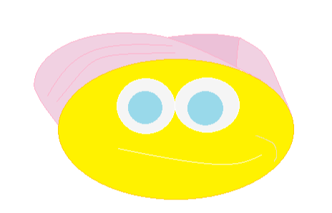

Kuvio 1. Pisaran ensiversio.

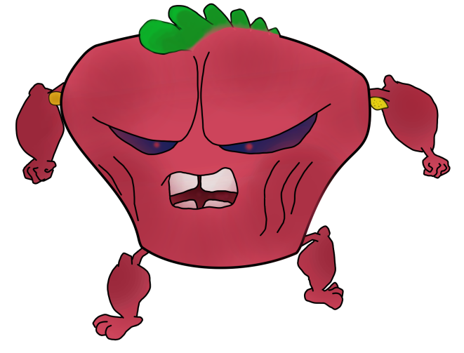

Kuvio 2. Potentiaalinen pahis.

Pelissä käytetty grafiikka on kirjoittajan tuhertamaa. Työkaluina on käytetty Paint, GIMP (ja Photoshop) ohjelmistoja.

Peli koostuu kolmesta tasosta eli Scenestä. Lisäksi Pelissä on alustavasti kaksi muuta Sceneä, joista ensimmäinen on aloitusvalikko ja toinen siirtymäruutu eri tasojen välillä.

Lisäksi pelin valaistuksissa on käytetty kolmannen osapuolen kirjastoa, kuin myös kameraseurannan toteutuksessa.

# Scenet

## Aloitusvalikko

Pelin aloitusvalikko (MenuScene) vastaanottaa pelaajan ja antaa mahdollisuuden uuden pelin käynnistämiseen.

## Siirtymäruutu

Siirtymäruudun (LoadingScene) tarkoitus on toimia välinäyttönä pelin siirtyessä tasolta seuraavalle. Tässä toteutuksessa se on hyvin yksinkertainen, mutta sen merkitys kasvaa, mikäli rakennetaan isokokoisia tasoja, missä kenttien lataaminen kestää tovin. Tällöin voidaan siirtymäruudulla seurata latauksen etenemistä asynkronoidusti. (Lisää tästä esimerkissä: <https://www.youtube.com/watch?v=3I5d2rUJ0pE>)

## Tasot 1, 2 ja 3

Alkuvaiheessa peli koostuu kolmesta yksinkertaisesta tasosta, missä vihollisten määrät ovat 2, 4 ja 6. Poistettaessa tuholaiset kentästä, siirrytään seuraavalle tasolle. Viimeisen tason jälkeen siirrytään aloitusvalikkoon.

# Valaistus

Valaistusten ja varjotusten toteuttamiseksi 2D ympäristössä Unityyn tuli asentaa lisäosa 2D renderer. Tämän avulla saadaan lisättyä 2D ympäristöön kohdennus ja suuntavalaistusta, sekä peliobjektien aiheuttamia varjotuksia. (Lisää aiheesta: <https://www.youtube.com/watch?v=3I5d2rUJ0pE>)

# Kameraseuranta

Pelaajalle haluttiin pelissä toteuttaa kameraseuranta. Tämä voitiin toteuttaa näppärästi Cinemachine kirjaston avulla. Kyseinen kirjasto mahdollistaa kuolleen alueen, esikatselun ja siirtymäpehmennyksen määrittelyn kohtuu näppärästi. (Lisää aiheesta: <https://www.youtube.com/watch?v=2jTY11Am0Ig&t=410s>)

# Itsearviointi

Tehtävään käytetty työmäärä on varsin korkea, sillä siihen on esimerkiksi valmiiksi piirretty tuoreempia hahmoja mahdollista myöhempää lisäystä varten. Ne jäänee nyt toistaiseksi tämän lopputyön ulkopuolelle ajanhallinnallisista syistä. Pyrin ensisijaisesti keskittymään tekniseen toteutukseen, kuin välianimaatioiden tai muun peligrafiikan tuottamiseen.

Toteutuksessa on käytetty aikaa tutustuttaessa 2D valaistuksen, kameran ja Scenejen välisten siirtymien toimintaan. Uskoakseni tekemäni pohjien päälle on kohtuu nopea rakentaa pidemmälle vietyä toteutusta. Aikataulujen puitteissa pyrin jatkamaan toteutuksen ulkoasun hieromista ja siirtymien sulavoittamista. Tarkoittaen nimen päivitys, voittoruutu, aikaan sidottu pistelasku, mahdollinen game over tilanne (harkinnassa), kameran etäisyyden optimointi, dynaamisempi valaistus, varsinaiset hahmot mukaan.

Arvosanaksi kirjoitushetkellä 3. Toivottavasti saan toteutusta eteenpäin seuraavien viikojen aikana.

Lähteet

Brackeys. 2018. 2D Camera in Unity (Cinemachine Tutorial). Saatavissa (28.2.2020): <https://www.youtube.com/watch?v=2jTY11Am0Ig&t=410s>

Code Monkey. SceneManager in Unity (Tutorial). Saatavissa (28.2.2020): <https://www.youtube.com/watch?v=3I5d2rUJ0pE>

Unity. 2D Lights and Shadows in Unity 2019! (Tutorial). Saatavissa (28.2.2020): <https://www.youtube.com/watch?v=F5l8vP90EvU>